- Mire rápidamente las primeras ocho páginas del capítulo e identifique diferentes tipos de texto.
- Tenga en cuenta la siguiente clasificación:
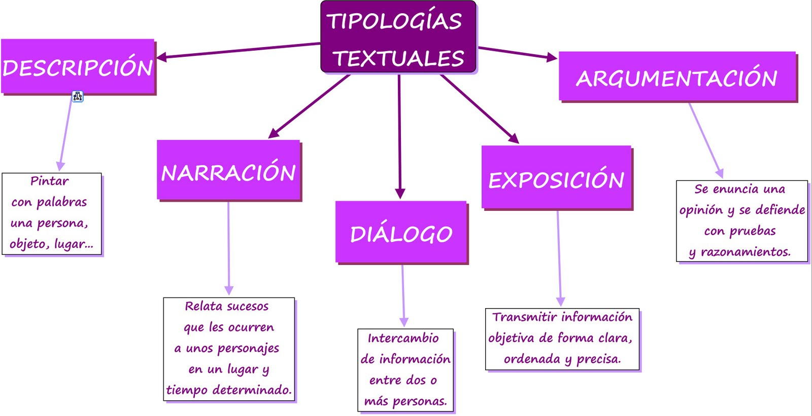
- La identificación puede ser por secciones enteras, partes de secciones o párrafos.
- Nota: Otra tipología textual es la que responde al texto en modo imperativo. En esta gran clasificación están incluidos los procedimientos, manuales, recetas, instructivos pero también las secciones de tareas, consignas, señalizaciones. Por otro lado, no debemos olvidar los pedidos, ruegos y súplicas que entrarían en un sector menos académico pero donde el modo imperativo también aparece.

- Justifique su elección con ejemplos de oraciones, frases o palabras extraídas de dichos sectores.
- Tome los ejemplos de cada tipología identificada y realice un análisis de las frases sustantivas y de las frases verbales, los marcadores de tiempo y conectores que encuentre.
- Sistematice los diferentes tiempos verbales identificados en cada tipología.
- Indique para cada tiempo verbal la/s función/ciones del lenguaje asociada/s.
- Elija un párrafo, identifique su tipología textual predominante y la función del lenguaje que se cumple para dicho párrafo.

